14 ans Barreau-Maître

-Avec les voisins, nous avons décidé de faire appel à un professeur pour surveiller vos devoirs de vacances. Nous comptons sur toi pour faire bon accueil à Monsieur Barreau.
Et deux fois par semaine, nous entendons le bruit de casserole de sa Dyna Panhard entrant dans le jardin.
Monsieur Barreau, surnommé Barreau-Maître, nous installe, chacun seul dans une chambre, distribue devoirs et leçons, contrôle et corrige.
Deux heures plus tard, la Dyna repart avec son bruit de casserole et en plus, elle pète….
N’oubliant pas de remercier Barreau-Maître de son dévouement, les plus studieux de ses élèves ont glissé des patates dans le pot d’échappement.

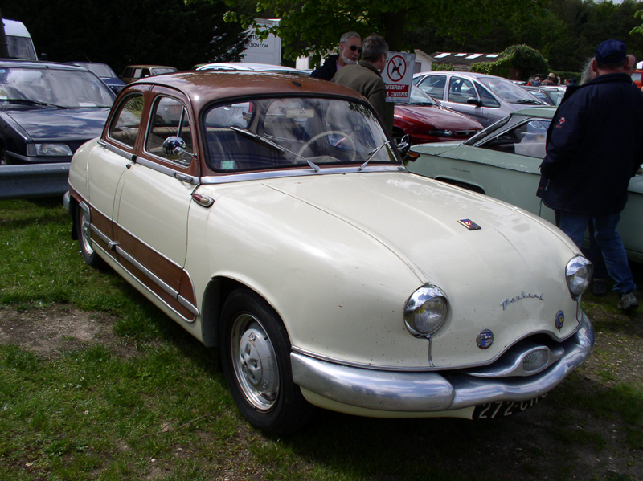
Une Dyna Panhard

© tricotin.net/Histoires 18/09/07 1410

